Mefiboseth (2 Samuël 9:1-13)
Welkom
Zingen: - wij willen samen vieren Op Toonhoogte 459
- Diep, diep, diep als de zee Op Toonhoogte 396
Introvragen: Wat heeft de dominee voorgelezen uit de bijbel? Welke personen kwamen voor in het verhaal? Wat gingen ze doen?
Themaverhaal:
‘Leeft er nog iemand van de familie van Saul?’ vroeg koning David. Saul was altijd een vijand van David geweest. Wat zou koning David willen met de nakomelingen van Saul? Saul had altijd achter David aangezeten, hij had altijd geprobeerd om David te doden. Zou David nu de nakomelingen van Saul willen doden? (wat denken jullie?) Om dat te weten te komen moeten we eigenlijk terug naar een ander verhaal.
Toen David nog een jongen was kwam hij vaak bij Saul thuis. Saul was toen de koning. Koning Saul had een zoon, Jonathan. David en Jonathan waren vrienden. Ze gingen samen boogschieten en ze vochten samen met de vijanden. Ze konden altijd op elkaar vertrouwen. Als David in het nauw zat kwam Jonathan hem helpen en andersom ook. Maar op een gegeven moment ging het mis. De vader van Jonathan, koning Saul, werd jaloers op David. Daarom wilde Saul David doden. David moest vluchten voor koning Saul. Hij ging zich verstoppen in de bossen, soms in grotten, steeds op zoek naar een nieuwe plek weg van koning Saul. David kon ook niet meer met Jonathan praten. Heel stiekem deden ze dat toch een keertje zonder dat koning Saul het wist. David en Jonathan waren allebei verdrietig want ze mochten elkaar eigenlijk niet meer zien. Waarschijnlijk zou dit de laatste keer zijn. Toen gebeurde er iets heel speciaals. David beloofde Jonathan dat als hij koning zou worden en Jonathan er niet meer zou zijn, dat David dan voor de kinderen en andere nakomelingen van Jonathan zou zorgen.
En nu? Nu was David koning en hij herinnerde zich de belofte aan Jonathan. Daarom vroeg David: ‘Leeft er nog iemand van de familie van Saul?’ De familie van Saul had een dienaar die Siba heette. Men liet hem bij David komen. ‘Bent u Siba?’ vroeg de koning. ‘Dat ben ik,’ zei de dienaar. ‘Wat kan ik voor u doen?’ Toen vroeg David aan Siba: ‘Leeft er nog iemand van de familie van Saul? Ik zou hem goed willen behandelen zoals God dat wil.’ ‘Ja,’ zei Siba, ‘er is nog een zoon van Jonatan: Mefiboseth heet hij. Hij loopt wel een beetje raar met stokken want hij is verlamd aan beide voeten.’ ‘Waar woont hij?’ vroeg David. En Siba antwoordde: ‘In het huis van Makir.’ De koning liet Mefiboseth halen uit het huis van Makir. Toen Mefiboseth, de zoon van Jonatan, bij David kwam, maakte hij een diepe buiging. ‘Ben jij Mefiboseth?’ vroeg koning David. ‘Ja dat ben ik,’ zei Mefiboseth. ‘Wat kan ik voor u doen?’ David zei: ‘Je moet niet bang zijn. Uw vader Jonathan en ikzelf waren goede vrienden. Daarom zal ik je goed behandelen. Ik zal je alle land van je opa Saul teruggeven. En vanaf nu zul je altijd samen met mij eten.’ Dit had Mefiboseth niet verwacht. Hij was helemaal verbaasd en hij vroeg: ‘Waarom bent u zo bezorgd om mij? Ik ben niet meer waard dan een dode hond.’ Maar David zei: ‘Omdat je de zoon bent van mijn vriend Jonathan en omdat ik hem en God beloofd heb om voor zijn kinderen te zorgen. Daarom ben ik blij dat ik je heb gevonden en mijn belofte kan waar maken.’ Daarna riep koning David Siba, de dienaar van Saul en hij zei: ‘Alles wat van Saul en zijn familie was, schenk ik aan Mefiboseth, zijn kleinzoon. U moet zijn land bewerken samen met uw zonen en knechten. De opbrengst is voor Mefiboseth, zodat hij ervan kan leven. En Mefiboseth zal vanaf nu samen met mij eten.’ En dus ging Siba aan het werk voor Mefiboseth. En Mefiboseth at aan Davids tafel alsof hij een zoon van de koning was.
Bewerkt van bijbelin1000seconden.nl Copyright: C. Leterme
Toepassingsvragen:
- Wat had David aan Jonathan beloofd?
- Waarom mocht Mefiboseth bij David aan tafel eten?
- Wat had Mefiboseth voor ziekte?
- Zou jij iemand willen helpen die ziek is?

Zingen: Jezus is de goede Herder Op toonhoogte 431
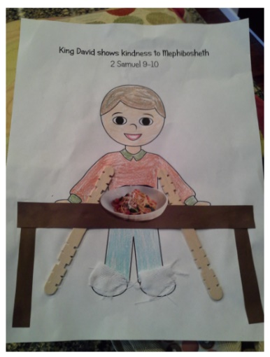
Themaknutsel:
materialen:
Mefiboseth-kleurplaat (onder)
krijtjes/stiften
Schaar
ijslolliestokjes
Gaas / witte stof/wc-papier
lijm
bruin papier
Voedseltijdschriften
Voorbereiding: snijd het bruine papier in reepjes. Snijd de stroken in de lengte, ongeveer 4 cm, snijd vervolgens een kort uiteinde af en deel het in de lengte voor twee tafelpoten. Snijd uw gaas / stof in kleine vierkantjes (twee per kind). Knip veel voedselafbeeldingen uit tijdschriften, catalogi en couponboeken. Kinderen zijn dol op het uitkiezen van hun favoriete eten voor de tafel!
In de klas: kinderen kleuren eerst de afbeelding in en plakken vervolgens op de krukken en verbanden (in onze klas brengen leraren lijm aan om verspilling te voorkomen, en dus is iedereen op tijd klaar). Voeg meer lijm toe voor de tafel en tot slot het voedsel. Gedaan!
Afsluiting:
Dank voor alle mensen die ons helpen als we dat nodig hebben. Dank dat God ons altijd wil helpen.

